HIPERMETROPIA

Caracterizare:
Hipermetropia este o tulburare de refractie, frecvent intalnita, data de forma si lungimea globului ocular (ochiul este prea scurt, sau curbura corneei este plata).
In cazul hipermetropiei, razele luminoase nu sunt focalizate pe retina, fiind
deviate in spatele retinei, generand astfel o imagine imprecisa, neclara a obiectelor aflate in apropiere.

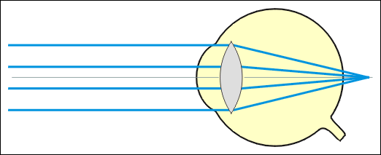

Hipermetropul, spre deosebire de miop, poate citi fara dificultate panourile rutiere aflate in departare, dar va citi cu greu o carte.

Spre deosebire de miopie, hipermetropia este mult mai “discreta”, datorita faptului ca:
- Se manifesta cu precadere dupa varsta de 40 ani ( presbiopia)
- Este mai putin evolutiva
- Nu este insotita de grave complicatii ( spre ex. dezlipire de retina...)

Semne:
- Senzatie usoara de durere sau de usturime la nivelul ochilor
- Tendinta de a indeparta cartea
- Lacrimare frecventa
- Inrosirea ochilor
- Oboseala
- Dureri de cap
- Dureri frontale
- Lipsa coordonarii ochi-mana
- Nervozitate
- Iritabilitate

Noi toti am fost candva...hipermetropi!!!

Toti copiii sunt hipermetropi.
In general, nu sunt deranjati de acest defect vizual, deoarece cristalinul, prin puterea de acomodare, corecteaza aceasta tulburare oculara.
Pe masura ce ochiul se dezvolta ( varsta 6-10 ani), hipermetropia “fiziologica” dispare.
In anumite cazuri, hipermetropia poate genera strabismul, care va fi corectat prin purtarea ochelarilor.

La copii, o hipermetropie usoara nu indica tratament, atata timp cat vederea este normala si nu exista simptome.

Tratament
In cazul unei hipermetropii mici ( 0 la +2 dpt), optometristul/oftalmologul va va spune probabil ca nu aveti nevoie de corectie optica si aceasta datorita faptului ca muschii oculari au capacitatea de a compensa limitarea vizuala.
Daca hipermetropia se incadreaza in valori medii ( +2 dpt la +6 dpt) sau mari ( mai mult de +6 dpt), se vor prescrie lentile convexe (+) sau lentile de contact.

Se efectueaza in egala masura tratamente chirurgicale, practicandu-se metode traditionale sau cu laser, pentru accentuarea curburii corneei si focalizarea luminii pe retina.
In practica, s-a observat ca sunt necesare mai multe interventii de acest tip, pentru obtinerea unor rezultate mai bune. Daca aceste operatii sunt incununate de succes, se poate elimina complet necesitatea purtarii lentilelor corectoare.

Retineti!
Inainte de a recurge la corectarea vederii,este esentiala stabilirea cauzei hipermetropiei.

